

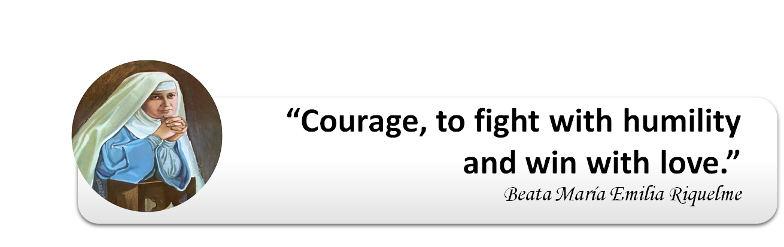
COLEGIO EMILIA RIQUELME
AREA DE HUMANIDADES, LENGUA EXTRANJERA

LEARNING GUIDES AT HOME
GRADE | 8
PERIOD | 4
WEEK | 21 UNTIL 25 SEPTEMBER/2020
DATE OF DELIVERY | SEPTEMBER 25/2020
NAME
VALOR DEL MES. | El Amor y la Amistad
TEMA DE LA SEMANA |  | WHEN IS THE RIGHT TIME? (Unit.7)
ACTIVIDADES A REALIZAR |  | Se trabajará el Libro STOPWATCH 3. |  | Lunes: Página(s): Expositions  Miércoles: Exposiciones
FECHAS ENCUENTRO VIRTUAL (Horario de clase). |  | Día | Lunes 21-09-2020 | Hora | 01:00 p.m.
 |  | Día | Miércoles 23-09-2020 | Hora | 07:00 a.m.
 |  | El link de las invitaciones se las enviaré por el grupo del WhatsApp de inglés.
DIA DE ASESORÍA |  | Todos los viernes de 01:00 a 02:00 p.m. estaré disponible para brindar asesoría, vía WhatsApp, correo electrónico y/o vía telefónica.
NOTA IMPORTANTE |  | Sí no se pueden comunicar en el horario establecido para la asesoría, estoy disponible para brindarla desde las 3:30 p.m. de lunes a viernes.
DATOS DE CONCTADO DOCENTE SANDRA HEREDIA |  | Correos electrónicos: |  | zammyhd@gmail.com  sandrac@campus.com.co
 |  | WhatsApp grupo octavo
ATENCIÓN |  | A partir de este periodo deben enviar todas las actividades por CLASSROOM.
NOTA |  | El 23 de septiembre de 10:30 a 11.30 nos reuniremos para realizar el trabajo “Derechos y Protección)

